Chapitre 7 – Technologies de communication réseaux

1. Principes de communication

Source canal et destination

* Premier Objectif réseau : fournir un moyen de communiquer informations
* Toute forme de communication commence par un message qui doit être envoyé par un individu (ou un périphérique) à un autre
* Tous les moyens de communications ont trois éléments en commun
  + La source
  + La destination
  + Le canal qui fournit un chemin que le message empruntera pour se rendre de la source à la destination

Règle de communication

* Dans toute conversation entre deux individus, il existe de nombreuses règles (protocoles) que les deux doivent respecter pour que le message soit livré et compris
* Imaginez ce qui se passerait si aucun protocole ou règle de communication n’était appliqué pour dicter la façon dont les gens communiquent entre eux
* Seriez-vous capable de les comprendre ?

Parmi les protocoles que les hommes utilisent entre eux pour communiquer efficacement citons :

* L’identification de l’expéditeur et du destinataire
* Le support etc.

Les protocoles sont propres aux caractéristiques de la source, du canal de communication et destination du message

Les protocoles définissent tout ce qui paramètre la façon dont le message est transmis et remis

* Le format
* La taille
* L’heure
* La date d’envoi
* L’encapsulation
* Le codage
* Le modèle standard du message

Codage des messages :

* Pour envoyer un message, il faut tout d’abord le coder
* Le codage est le processus de conversion des pensées sous la forme d’un langage, de symboles ou de sons, en vue de leur transmission. Le décodage est le processus inverse ; il permet d’interpréter ce qui est exprimé
* Les messages envoyés sur le réseau sont tous d’abord convertis en bits, par l’hôte émetteur
* Chaque bit est codé en modèle de sons, d’ondes lumineuses ou d’impulsions électriques, selon le support du réseau sur lequel les bits sont transmis.
* L’hôte de destination reçoit et décode les signaux pour interpréter le message.

Format de messages

* Lorsqu’un message est envoyé, il doit suivre un format ou structure spécifique
* Les formats des messages dépendent du type de message et du type de canal utilisé pour remettre le message
* Un message qui est envoyé via un réseau informatique suit des règles de format spécifique en vue de sa livraison et de son traitement
* Les messages informations sont encapsulé tout comme une lettre est dans une enveloppe
* Chaque message informatique est encapsulé dans un format spécifique appelé trame avant d’être transmis au réseau.
* La trame fait office d’enveloppe. Elle fournit l’adresse de destination souhaitée et celle de l’hôte source
* Les messages qui ne sont pas correctement formatés ne sont ni livrés ni traités par l’hôte de destination.

|  |  |  |  |  |  |  |
| --- | --- | --- | --- | --- | --- | --- |
| Destination (adresse physique materielle) | Source (pareil) | Indicateur de début (de message) | Destinataire (identificateur de destination) | Expéditeur (identificateur de la source) | Données encapsulées (bits) | Fin de la trame (indicateur de fin du message) |
| Adressage des trames | | Message encapsulé | | | | |
| **Format d’un message** | | | | | | |

Taille des messages :

Lorsqu’un long message est envoyé par un hôte à un autre sur le réseau, il est nécessaire de décomposer le message en plusieurs petites unités appelées paquets

Les règles qui régissent la taille des messages (trames) transmises sur le réseau sont très stricte

Les trames trop longues ou courtes ne sont pas livrés

Chaque paquet est encapsulée dans une trame distincte, avec les informations d’adresse puis est transmise au réseau.

Un paquet contient également des infos décrivants comment rassembler de nouveau tous les paquets une fois arrivés à destination

Au niveau de l’hôte destinataire, les messages sont désencapsulés et recomposés pour etre traités et interprétés

STRUCTURE D’UNE TRAME ETHERNET (google)

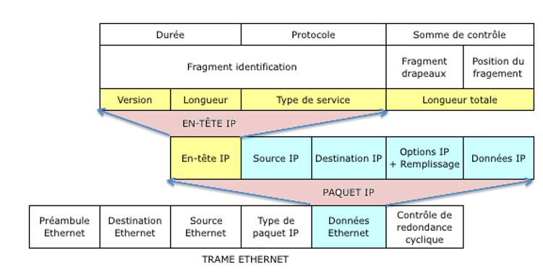

1. Structure d’une trame Ethernet

Préambule : composé de 0 et 1 en alternance, annonce si la trame est type Ethenret ou de type 802.3

Début de trame (starting frame delimiter) : il s’agit d’un octet à la valeur 0xAB. Il doit etre reçu en entier pour valider le début de la trame.

Champ d’adresse de destination : peut etre unicast, multicast ou broadcast

Champ adresse source : tjrs de type unicast

Type : préise le type de protocole de couche supérieure qui reçoit les données (ex : 0x800 -> IP – 0x0806 -> ARP…)

Les données occupent de 46 à 1500 octets.

FCS (frame check sequence) : séquence de contrôle de trame de 4 octets permettant à l’unité réceptrice de vérifier l’intégrité des données.

Protocole ARP :

Adresse Resolution Protocol : mecanisme souple de correspondance entre adresse IP et adresse physique (MAC) sur un réseau local (lan)

Ainsi, pour faire correspondre les adresse physique aux adresses logiques, le protocole arp interroge les machines du réseau pour connaitre leur adresse physique puis crée une table de correspondance entre les adresses logiques et es adresses physiques dan une mémoire en cache

Lorsqu’une machine A doit communiquer (ping) avec un B situé dans son réseau local, elle consulte sa table de correspondnce ARP pour connaitre son adresse MAC (couche 2) pour lui envoyer le message.

Si adresse MAC demndé ne se trouve pas dans la table, l’émetteur A envoie une trame de broadcast contenant un message ARP demande l’adresse MAC correspondante à L’IP : x.y.z.t ?

Paquet ARP est encapsulé dans une trame Ethernet.

Toutes les machines IP du réseau local) reçoivent la requete ARP REQUEST

Trame Ethernet contenant une requete ARP :

1 : broadcast

2 : adresse emeteur

3 : n° protocole

4 : whois

5 : contient données de controles

L’ensemble des machines du réseau local vont comparer cette adresse logique à la leur

ARP Request : :

Si l’une d’entre elle s’identifie a l’adresse IP : x.y.z.t elle va répondre à la requete ARP Request/

A la reception, machine A va stocker le couple d’adresse @IP xyzt -> MAC B dans sa table de correspondance et la communication va alors pouvoir avoir lieu

Remarque si la communication initiale est un ping de la machine A vers N, la A est maintenant en mesure de construire l’entete de l’ICMP echo-request en mettant l’adresse MAC de B

B recevant l’ICMP echo-request est en mesure de réponse a la machine A car elle dispose de son adresse MAC e n répondant par un message ICMP echo-reply.